**Bilet nr. 10**

**Scrieti in Word textul urmator,** utilizând fontul *Times New Roman*, dimensiunea caracterelor fiind 13, respectând formatările.

Consiliul pentru Curriculum al liceului elaboreaza ***Oferta curriculara***, care contine:

* prezentarea finalitatilor si a obiectivelor liceului;
* numarul de clase pe specializari si ani de studiu;
* disciplinele de trunchi comun si numarul de ore alocat acestora prin planul-cadru, pentru specializarile existente;
* **optionalele** / **pachetele de optionale** pe care le poate oferi scoala;
* metodologia de selectie si de optiune în privinta curriculumului la ~~decizia scolii~~;
* modalitatile de evaluare a elevilor la ***disciplinele optionale***.

**Bilet nr. 11**

**Creaţi un document, conform cu exemplul de mai jos:**

1. Iniţializaţi documentul cu format de pagină Letter, orientare tip portret şi margini implicite.
2. Editaţi textul de mai jos, utilizând fontul *Times New Roman* , dimensiunea caracterelor fiind 12.
3. Titlul şi subtitlul se scriu cu caractere negre, restul textului cu caractere roşii

CAP. 3. NUMERE COMPLEXE

3.1 Notiuni teoretice

Teoria numerelor complexe are un caracter mai abstract decit teoria numerelor reale, deoarece numerele complexe nu reprezinta rezultatul unor masuratori.

Fie 2=x={(a,b)|a,b∈}

(a,b)=(a′,b′)⇔ a=a′

b=b′

Daca z=(a,b)

z′=(a′,b′), z,z′∈, definim(pe x):

* adunarea: z+z′=(a+a′, b+b′)
* inmultirea: z⋅z′=(a⋅a′-b⋅b′, a⋅b′+a′⋅b)

**Bilet nr. 12**

**Creaţi un registru de lucru, respectând cerinţele:**

* Iniţializaţi prima foaie de lucru cu pagină de tip Legal, orientare tip vedere, margini implicite.
* Creaţi tabelul de mai jos, folosind fontul Arial, cu dimensiunea 12:

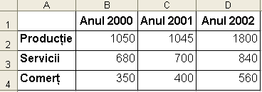

* Formataţi datele din domeniul B2:D4 ca Număr, fără zecimale.
* Redenumiţi acestă foaie de lucru cu numele ***Analiză*** şi ştergeţi celelalte 2 foi de lucru implicite
* Inseraţi o diagramă tip, folosind tabelul ca zonă de date.

**Bilet nr. 13**

**Creaţi un registru de lucru, respectând cerinţele:**

* Iniţializaţi prima foaie de lucru cu format de tip Legal, orientare tip portret, margini implicite.
* Creaţi tabelul de mai jos, folosind fontul Times New Roman, cu dimensiunea 12:

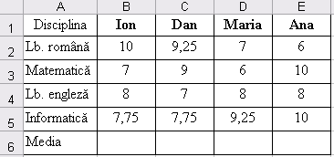

* În celula B6, calculaţi media elevului Ion, folosind o funcţie adecvată.
* Completaţi linia media pentru toţi elevii, prin copierea formulei anterioare în domeniul C6:E6.
* Redenumiţi prima foaie de lucru cu numele ***Medii*** şi ştergeţi celelalte 2 foi de lucru implicite

**Bilet nr. 14**

**Creaţi un registru de lucru, respectând cerinţele:**

* Iniţializaţi prima foaie de lucru cu format de tip Letter, orientare tip portret, margini implicite.
* 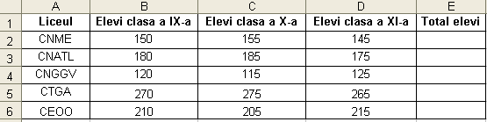Creaţi tabelul de mai jos, folosind fontul Arial, cu dimensiunea 10:
* Introduceţi o nouă coloană, înaintea coloanei E, cu antetul Elevi clasa a XII-a. În celula E2, calculaţi elevii aferenţi ca medie aritmetică a datelor din B2:D2. Copiaţi formula în E3:E6.
* Completaţi totalul elevilor în celula F2, cu o formulă adecvată, şi copiaţi-o în domeniul F3:F6.

**Bilet nr. 15**

**Creaţi un registru de lucru, respectând cerinţele:**

* Iniţializaţi prima foaie de lucru cu format de pagină A4, orientare tip vedere, margini implicite.
* Creaţi tabelul de mai jos, folosind fontul Verdana:

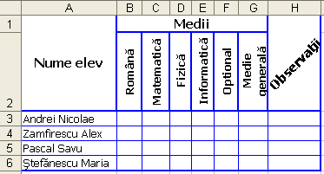

* Formataţi antetul tabelului astfel: folosiţi fonturi aldine, cu dimensiunea 11 pentru Nume elev, Medii şi Observaţii, îmbinaţi celulele A1 şi A2, aliniaţi textul orizontal şi vertical centrat şi orientaţi denumirile disciplinelor la 90° şi observaţiile la 45°.

Desenaţi grila bordurilor exterioară şi antetului cu linie groasă, iar bordurile interioare cu linie subţire, toate având culoarea albastră.

**Bilet nr. 16**

**Creaţi un document, respectând cerinţele:**

* Iniţializaţi documentul cu format de pagină A4, orientare portret, 1 cm pentru îndoire, îndoitură sus şi margini: 1 cm sus, 1,5 cm jos, 3 cm stânga, 1,5 cm dreapta.
* Inseraţi un antet şi un subsol, cu distanţele de la muchie respectiv de 2,5 cm şi 1,5 cm.
* Introduceţi în antet numele vostru, în stânga, scris cu font Arial, dimensiune 12, aldin italic, respectiv data, inserată automat, în dreapta.
* Introduceţi în subsol numele şcolii voastre, în stânga, scris cu font Courier New şi majuscule reduse, respectiv numărul paginii, inserat automat, în dreapta.

**Bilet nr. 17**

**Creaţi un document, respectând cerinţele:**

1. Iniţializaţi documentul cu format de pagină Letter, orientare tip portret şi margini implicite.
2. Editaţi textul din imagine şi inseraţi numerele de linie după modelul afişat.

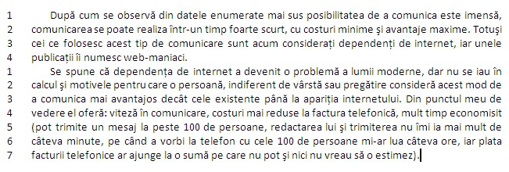

**Bilet nr. 18**

**Creaţi un document, respectând cerinţele:**

1. - formatul paginii este A5, orientare tip vedere

- margini: 1 cm (sus), 1 cm (jos), 2 cm (stânga), 1 cm (dreapta)

1. Editaţi textul din imagine şi inseraţi comentariile aferente.

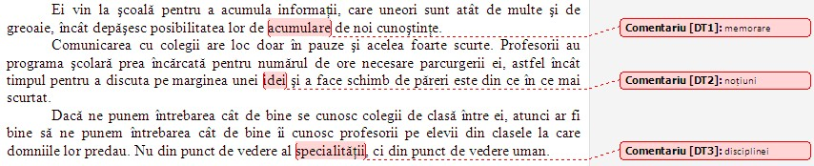

**Bilet nr. 19**

**Creaţi un document, respectând cerinţele:**

1. Iniţializaţi documentul cu un format de pagină A4 tip portret, cu margini implicite.
2. Creaţi următorul tabel, respectând formatele de borduri, umbrire şi numerotare identificate.

|  |  |
| --- | --- |
| Nr. crt. | Tehnica de programare |
|  | Backtracking |
|  | Divide et Impera |
|  | Greedy |
|  | Programare dinamică |
|  | Branch and Bound |

1. Aliniaţi centrat numerotarea liniilor şi denumirea coloanelor.
2. Schimbaţi fontul titlurilor în Verdana, 14, aldin, roşu, iar al rândurilor în Arial, 12, italic, verde.

**Bilet nr. 20**

**Creaţi un document, respectând cerinţele:**

1. Iniţializaţi documentul cu un format de pagină A4 tip vedere, margini implicite şi îndoitură sus.
2. Creaţi tabelul cu structura următoare:

|  |  |  |
| --- | --- | --- |
| Elev | | Media |
| Nume | Prenume |
|  |  |  |
|  |  |  |

1. Inseraţi două coloane (Nota 1, Nota 2), înainte de coloana Media.
2. Completaţi tabelul cu date corespunzătoare coloanelor, pentru 2 elevi.

**Bilet nr. 1**

1. Lansati in executie Word din shortcut-ul creat si realizati urmatorul document, respectând caracteristicile pe care le observati:

# Taskbar & Start menu

Pentru a adauga un program la meniul de start sau de programe:

bs00580_

**Start🡪Settings🡪Taskbar**

Acolo selectati optiunea **Start Programs🡪Add🡪Browse**. Localizati programul pe care doriti sa il adaugati si apasati dublu click pe el . Apoi apasati next si din nou dublu click pe meniul in care vreti sa apara programul. Scrieti apoi numele pe care vreti sa il vedeti in meniu si apasati Finish.

**Bilet nr. 2**

1. Creati un document cu numele vostru care sa contina urmatorul text si care sa respecte carateristicile pe care le observati:

**Istoria Internetului**

bd20013_

***INTERNET****-ul* este o reţea vasta de calculatoare care leagă milioane de retele mai mici din întreaga lume.

În anii1970,supercalculatoarele din universităţile şi companiile americane au fost conectate pentru a putea face schimb de informaţii ştiinţifice.

Specialistii din spatele retelei Internet lucreaza pentru a securiza comertul on-line, oferind metode de protejare a tranzactiilor. Ei creeaza un mediu mai sigur pentru copiii care se joaca pe ***Web***, furnizând criterii de evaluare a paginilor, si asigura securitatea rularii aplicatiilor distribuite, prin autentificari de cod.

**Bilet nr. 3**

Realizati un document Word care sa contina urmatorul text, respectând caracteristicile pentru caractere, spatiul dintre rânduri de 1,5 iar titlul "Referat chimie – Modele atomice" sa aiba culoarea albastru.

*Referat chimie – Modele atomice*

* ***JJ Thomson*** (1904) a propus un nou model de atom static. Atomul ar avea forma unei sfere încărcate uniform cu (+), iar în interior s-ar găsi electronii astfel încât atomul să fie neutru.
* ***J Perrin*** (1901), ***Lenard*** (1903) şi ***Nagaoka*** (1904) au propus un model dinamic cu sarcinile pozitive concentrate în nucleu şi înconjurate de particule negative. Acest model este în dezacord cu teoria electromagnetică clasică căreia o particulă electrică în mişcare trebuie să emită radiaţii. Energia electronilor va scădea şi ei vor cădea pe nucleu.
* ***Rutherford*** prezintă o analogie cu sistemul planetar. După acest model, întreaga masă este concentrată într-un nucleu încărcat pozitiv.

**Bilet nr. 4**

1. Realizati in Word un document cu numele vostru care sa reproduca textul de mai jos. Textul utilizeaza fontul *Times New Roman* cu dimensiunea 12.

***Rezolvarea ecuatiei de gradul al doilea cu coeficienti reali(sau complecsi) in C***

*Forma generala*: ax2+bx+c=0; a,b,c∈C, a≠0

*Rezolvare:*

* calculam discriminantul ecuatiei:

Δ=b2-4ac;

* daca Δ>0 ecuatia are doua radacini reale si distincte,adica x1,2∈,x1≠x2 si

x1,2=

* daca Δ=0 ecuatia are doua radacini reale si egale(o radacina dubla), adica x1,2∈,

x1=x2=-b/2a

daca Δ<0 ecuatia are doua radacini complexe si distincte(numere complexe conjugate)

**Bilet nr. 5**

* 1. Realizati in Word un document cu numele vostru care sa reproduca textul de mai jos. Textul utilizeaza fontul *Times New Roman* cu dimensiunea 10.

Clasele se pot organiza la nivel judetean, câte o clasa, de regula, pe lânga Liceul cu program sportiv, respectându-se urmatoarele reguli:

Admiterea elevilor în liceu se face potrivit normelor generale stabilite de **MEC** si a rezultatelor obtinute la sustinerea probelor de aptitudini; fiecare elev va sustine probele de aptitudini la ramura de sport pe care o practica,

* Ramurile de sport si nivelul de performanta detinut de elevii sportivi care urmeaza sa participe la concursul de admitere în liceu vor fi stabilite de Consiliul de administratie al liceului respectiv;
* Admiterea elevilor în aceste clase se face în ordinea mediei generale obtinute la examen si pe ramuri de ~~sport~~, cuprinse în oferta liceului;

**END**